2016年1月28日 第125号
gou 号
戦争する国づくりストップ！憲法を守り・いかす共同センター
文京区湯島2-4-4全労連会館 03-5842-5611 (FAX 5842-5620)
http://www.kyodo-center.jp mail: move@zenroren.gr.jp
憲法共同センターNEWS

2000万人署名、目標にこだわり多彩なとりくみ
大阪 大阪憲法会議代表者会議 多彩なとりくみ報告
1月23日、大阪憲法会議・共同センターは第51回団体地域代表者会議を行い、18団体19地域から49人が参加しました。討論では活発な議論が行われ、市民的に統一署名を進める観点から10人が発言に起ちました。以下発言の一部をご紹介します。
府高教 署名グッズとしてクリアファイルを作成。署名してくれた人に「あなたも一緒にとりくもう」と対話を広げています。
共産党 大阪での目標200万のうち100万は共産党でやりきろうと決意。府委員会では署名推進ニュースを発行し、支持者、後援会からさらに担い手を増やしていきます。
西淀川 12月19日に統一署名のスタート集会。5月3日までに3万人を目標に今月からは署名ローラーにとりくんでいます。新婦人は6カ所スーパー前で行動、「女性の反応は高い」と報告。2月は全域宣伝にとりくみます。
東大阪 2000万人署名を推進するための連絡会を結成。総がかり東大阪（仮称）への幅広い結集を訴え、地域で26団体を回りました。
みみはら病院同仁会 憲法カベ新聞で学び学んで行動と、同仁会でも3万の目標を持ち、職員1人10筆をすすめています。1月20日は9条の会交流会を10年ぶりに再会。若いリハビリ療法士が憲法カフェを引き継ぐなど力強いも発言も。 （1/26付大阪憲法しんぶん速報版NO.362より掲載）
埼玉 1月20万人をやりぬき、埼玉100万人を実現しよう
埼玉憲法会議に寄せられている署名数の合計は15万人を超えました。1 月目標は20万人。まずは、この節をしっかりやりぬき、埼玉100 万人署名を必ず実現させましょうと呼びかけています。連日寄せられている各団体・地域からの元気なとりくみを紹介します。
全商連 会員数の10 倍目標を掲げる全商連は、1 月5 日から役員を先頭に街頭に打って出て、各地の支部事務所を署名受け入れポストにして、地域に署名を全戸配布。すでに目標の50％に達している三郷支部は、「毎週ポストに署名が届けられている」そうです。署名推進の特別の会議も予定しています。春は税金・全商連のシーズン、全県をリードする活躍が期待されています。
新婦人 毎月、大規模なレッド・アクションにとりくみ、「埼玉の女性はスゴイ」これは全国共通の認識になっています。その中心になって活躍しているのが新日本婦人の会。各地で成人式の会場で自衛隊員募集のパンフレットが配布されていることに怒り、成人式会場前宣伝に例年より力が入りました。鴻巣市では80 人から署名をいただき、目標700 人に対して、485 人。あと一歩です。新婦人は6万人目標で1万8382 筆に。（1/25埼玉憲法会議活動ニュースより掲載）
憲法共同センター 署名ハガキ付・新リーフ完成！
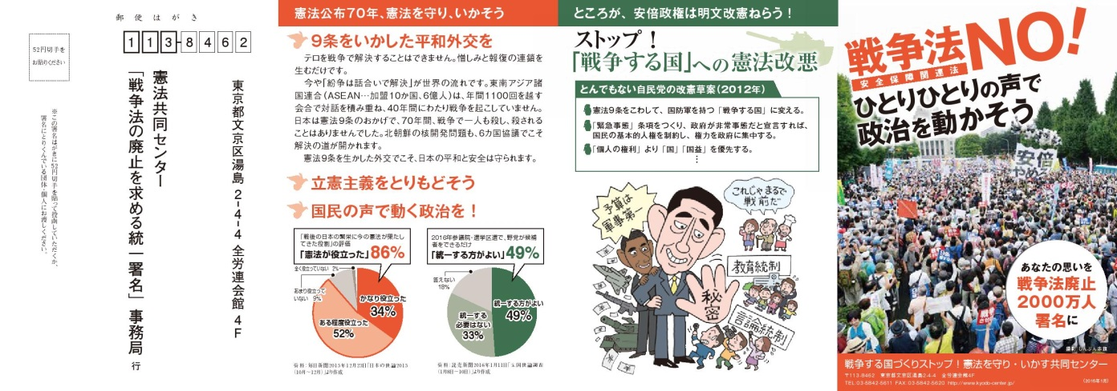
表面

1部3.5円（送料実費）1月29日より発送開始です。ご注文お待ちしています。（ＨＰに表・裏見本掲載）
お願い 「3.15東京50駅・全国主要駅一斉街宣・署名行動日」
各団体でとりくみの検討をお願いします。
総がかり行動実行委員会は3月15日（第3火曜日）を「3.15東京50駅・全国主要駅一斉街宣・署名行動日」として設定し、全国各地の団体・個人のみなさんにそれぞれの地域でのとりくみを呼びかけることになりました。
そして、首都圏、とくに東京では、この日に山手線29駅（3団体で分担して全駅制覇）と、中央線、総武線などの主要駅で50カ所以上の街宣・署名行動にとりくむことが合意されました。
そこで、憲法共同センターの参加団体のみなさんには、3月15日の一斉街宣・署名行動でどこを担当していただけるか、それぞれで相談して、その結果をお知らせくださるようお願いします。

当面の行動日程
2月9日 「9の日」行動 全国各地で成功させましょう！
＜都内＞2月9日（火）12時～13時 ＪＲ新宿駅西口 主催／憲法共同センター、憲法東京共同センター
2月14日 「アベＮＯ！☆実行委員会」主催の集会
民主主義を取り戻せ！戦争させるな！ 安倍政権NO！☆0214大行進in渋谷
2月14日（日）13時～出発集会（代々木公園ケヤキ並木） 14時～渋谷・原宿大規模デモ
主催／アベＮＯ！☆実行委員会
2月16日 「毎月第3火曜日宣伝行動」 全国各地で成功させましょう！
＜都内＞ ＊憲法共同センター構成団体・賛同団体のみなさんはお近くの宣伝カ所にご参加ください。
①新宿駅西口 12時～13時 （全商連、自由法曹団、民青同盟、全国革新懇、日本共産党、生協労連）
②茗荷谷駅前 12時～13時 （新婦人、農民連、憲法会議、自治労連）
③巣鴨駅前 18時～19時 （自治労連）
④虎の門交差点（郵政本社ビル寄り） 12時15分～13時 （国公労連）
⑤ＪＲ四ツ谷駅前 12時30分～13時 （全教）
⑥上野駅マルイ前 12時～13時
（自治労連・国公労連・全教・年金者組合・生協労連以外の全労連加盟単産、全労連事務局）
⑦御茶ノ水駅前 12時15分～13時 （民医連）
⑧大塚駅前 12時30分～13時 （東京地評、年金者組合）
2月19日 「19日」行動 全国各地で成功させましょう！
＜都内＞
2月19日（金）18時30分～19時30分 主催／総がかり行動実行委員会
衆議院第2議員会館～国会図書館前 ※憲法共同センターは国会図書館前に集合
2月20日 憲法共同センター憲法闘争学習交流集会
2月20日（土） 10時30分～16時 全国教育文化会館（エデュカス東京）
学習講演／森英樹名古屋大学名誉教授 「日米ガイドラインと戦争法・・・戦争法『成立』後の課題」
主催／憲法共同センター
2月21日 辺野古国会大包囲
「止めよう！辺野古埋め立て 2.21首都圏アクション国会大包囲」
2月21日（日）14時～15時30分 国会周辺※憲法共同センターは衆議院第二議員会館前に集合！
内容／金城吉春の島歌、沖縄からの訴え、国会議員の訴え、古謝美佐子の歌
学者文化人・平和団体・労働組合・市民団体などからの発言など
主催／「止めよう！辺野古埋め立て」国会包囲実行委員会、
戦争させない・9条壊すな！総がかり行動実行委員会
明日！ 安保廃棄など11団体呼びかけ
「沖縄のたたかいと連帯する1・29 全国一斉行動」
＜都内＞東京・新宿駅西口で12時～13時まで宣伝・署名行動を行います。ぜひご参加ください。

